Ответы помечать красным жирным в тексте
34): * Перемножить
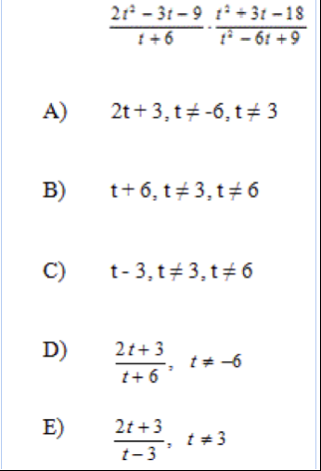
A)
B)
C)
D)
E)

35): * вычесть и упростить
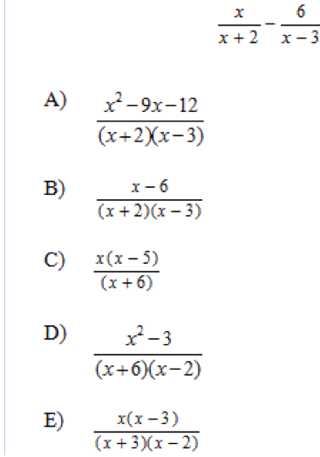
A)
B)
C)
D)
E)

36): *
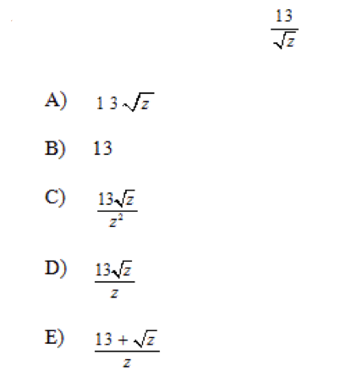
A)
B)
C)
D)
E)

37): *
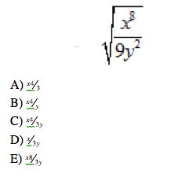
A) ^{x4}⁄₃
B) ^{x4}⁄_{y}
C) ^{x4}⁄_{3y}
D) ^{x}⁄_{3y}
E) ^{x8}⁄_{3y}

38): *
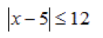
A) x ≤ -17 or x ≥ 7
B) x ≤ -7 or x ≥ -17
C) -7 ≥ x ≥ 17
D) -7 ≤ x ≤ 17
E) -17 ≤ x ≤ 7

39) Боливийский кофе продается за $4.59 / кг, колумбийский $5.95 / кг. Сколько кг каждого кофе необходимо смешать чтобы получить смесь весом 4000 кг и стоимостью 5.10 / кг?: *
A) Боливийский: 2500 кг; Колумбийский: 1500 кг
B) Боливийский: 2000 кг; Колумбийский: 2000 кг
C) Боливийский: 2250 кг; Колумбийский: 1750 кг
D) Боливийский: 1500 кг; Колумбийский: 2500 кг
E) Боливийский: 1000 кг; Колумбийский: 3000 кг

40) Определить детерминант матрицы:: *
A) -42
B) 42
C) -18
D) 18
E) -38

41) Какая корреляция показана на графике?: *
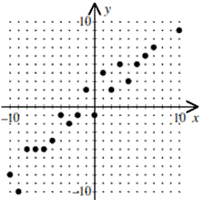
A) сильная положительная
B) сильная отрицательная
C) слабая положительная
D) слабая отрицательная
E) корреляции нет

42) Гистограмма распределения высоты учеников в классе. Сколько учеников ниже (или ровно) высоты 60 дюймов.?:*
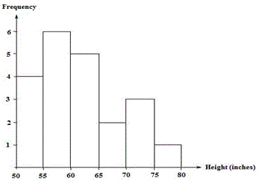
A) 6
B) 10
C) 11
D) 5.5
E) 5

43) Найти cреднеквадратическое отклонение величин 600mm, 470mm, 170mm, 430mm and 300mm: *
A) 394mm
B) 147mm
C) 21,704mm
D) 1970mm
E) 430mm

44) Какое уравнение имеет нули в -4 и ⁻⁴⁄₃ ?: *
A) (q + 4)(4q + 3)
B) (q - 4)(3q - 4)
C) (q - 4)(4q - 3)
D) (q + 4)(3q + 4)
E) (q - 4)(3q + 4)

45) Прямая пресекает y в точке 4 проходит через точки (14, -3) и (x, -8). Найти соответствующую x координату этой точки?: *
A) 8
B) 24
C) -24
D) 6
E) -6

46) Найти расстояние между двумя точками.: *
A) 4.24
B) 19.23
C) 14.42
D) 17.26
E) 9.46

47): *
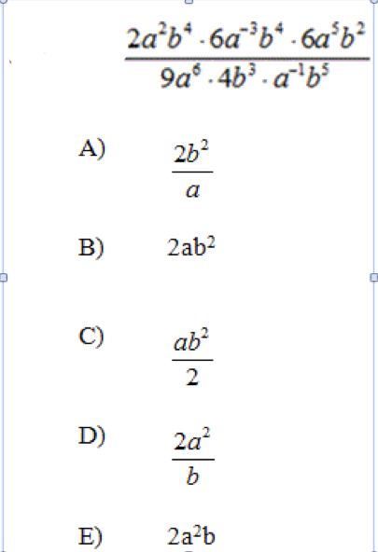
A)
B)
C)
D)
E)

48) Определить средний доход.: *
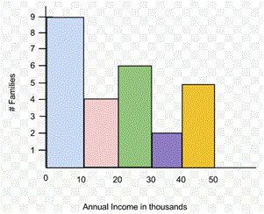
A) 30.0
B) 20.4
C) 25.2
D) 21.3
E) 26.6

49) Какое уравнение описывает прямую приблизительно проходящую через все точки?:*
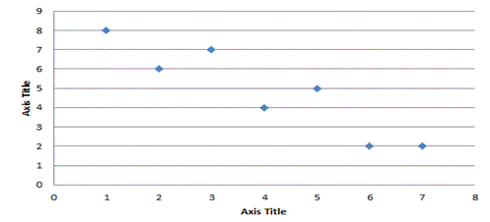
A) y = -x + 8.8
B) y = x + 8.8
C) y = -3x + 8.8
D) y = 3x + 8.8
E) нет такого уравнения

50)
по статистике
28% школьников выиграли игрушку ($3.65), 14% - прыгалку ($1.20), 8% - майку $7.50. Остальные ничего не выиграли. Если 250 школьников играют в эту игру, сколько денег должно быть у орг комитета на призы?

A) $411.00
B) $514.58
C) $358.00
D) $179.00
E) $447.50

